MÉTODO/TÉCNICA/ALGORITMO PARA EL RECONOCIMIENTO Y CLASIFICACIÓN DE TONOS EN DIENTES HUMANOS UTILIZANDO EL PROCESAMIENTO DE IMÁGENES IMPLEMENTANDO APRENDIZAJE DE MÁQUINA.

ARNOLD JULIAN HERRERA QUIÑONES

CRISTHIAN CAMILO ARCE GARCIA

.

UNIVERSIDAD CATÓLICA DE COLOMBIA  
FACULTAD DE INGENIERÍA

INGENIERÍA DE SISTEMAS

BOGOTÁ

2018

ALGORITMO PARA EL RECONOCIMIENTO Y CLASIFICACIÓN DE TONOS EN DIENTES HUMANOS UTILIZANDO EL PROCESAMIENTO DE IMÁGENES IMPLEMENTANDO APRENDIZAJE DE MÁQUINA.

ARNOLD JULIAN HERRERA QUIÑONES

CRISTHIAN CAMILO ARCE GARCÍA

Asesor

ROGER GUZMÁN

M. Sc. (c) Ingeniería de Sistemas y Computación

UNIVERSIDAD CATÓLICA DE COLOMBIA  
FACULTAD DE INGENIERÍA

BOGOTÁ

2018

Contenido

1. TÍTULO 5

2. ALTERNATIVA 6

3. INTRODUCCIÓN 7

4. PLANTEAMIENTO DEL PROBLEMA 8

5. FORMULACIÓN DEL PROBLEMA 10

6. OBJETIVOS 11

6.1. Objetivo General 11

6.2. Objetivos Específicos 11

7. MARCO DE REFERENCIA 12

7.1. Marco Teórico 12

7.2. Marco Conceptual 12

8. ALCANCES Y LIMITACIONES 13

8.1. Alcances 13

8.2. Limitaciones 13

9. METODOLOGÍA 14

10. CRONOGRAMA DE ACTIVIDADES 17

11. PRODUCTOS A ENTREGAR 17

12. INSTALACIONES Y EQUIPO REQUERIDO 19

13. PRESUPUESTO DEL TRABAJO 20

14. BIBLIOGRAFÍA 21

LISTA DE FIGURAS

Imagen 1: Regleta de Dientes 8

Imagen 2: Examen n 13

Imagen 3: Conjunto de imágenes de dientes de personas 14

Imagen 4:Ejemplo de preprocesamiento de la imagen. 15

Imagen 5: Diagrama de Flujo. 16

Imagen 6: Cronograma de actividades 1/3 17

Imagen 7: Cronograma de actividades 2/3 17

Imagen 8: Cronograma de actividades 3/3 17

LISTA DE TABLAS

Tabla 1: Productos a entregar 18

Tabla 2: presupuesto del trabajo. 20

# TÍTULO

Algoritmo para el reconocimiento y clasificación de tonos en dientes humanos utilizando el procesamiento de imágenes implementando aprendizaje de máquina.

# ALTERNATIVA

Trabajo de investigación tecnológica.

# INTRODUCCIÓN

El cuidado de los dientes ha sido un aspecto muy importante que la humanidad ha tenido en cuenta prácticamente desde su nacimiento, los primeros intentos de tratamientos y prótesis datan en torno al año 2500 a.C, donde los egipcios hacían tratamientos mediante alambres de oro para intentar aquellos dientes que hubieran sufrido algún tipo de infección periodontal.

De este modo a lo largo de los años se han visto implementar diversas técnicas que se enfocan en una forma para recuperar de forma estética o funcional aquellos dientes que han sufrido de una pérdida total o parcial, las primeras prótesis rudimentarias fueron fabricadas por los etruscos cerca del año 500 a.C mediante ligaduras de oro y huesos de bueyes (Abraham 2014).

En la actualidad con la creciente innovación tecnológica en todas las áreas del saber, se han creado diferentes herramientas que permiten una mayor facilidad a la hora de desarrollar una tarea en específico, a partir de este hecho, se ha tomado la decisión de crear un método para el reconocimiento de los tonos dentales presentes en los seres humanos implementando técnicas de aprendizaje de máquina.

Con el fin de facilitar los procesos al momento de la fabricación de las piezas dentales postizas para el aparato dental de los pacientes, debido a que las prótesis dentales con mayor relevancia son aquellas que van ubicadas en la parte anterior de la boca, debido a las dificultades que se generan al buscar una gran cantidad de personas que permitan tomar fotos de la totalidad de su aparato dental, tales como la necesidad de la apertura de la boca, y en algunos casos insertar objetos tales como espejos para permitir obtener una foto más detallada del aparato dental, se limitará a detectar la tonalidad en los 16 dientes anteriores que se encuentran ubicados en la totalidad en la región bucal delimitada por los caninos inferior y superior del aparato dental de las personas, donde es más fácil obtener el consentimiento de las personas, debido a que al ser de más fácil acceso las personas pueden ofrecer una disposición más favorable.

# PLANTEAMIENTO DEL PROBLEMA

La estética dental es una disciplina de la odontología cuya finalidad es tratar todas las alteraciones de la configuración bucodental con dos propósitos principales: recuperar la funcionalidad de la boca y perfeccionar la estética con el tratamiento. [2] Los antiguos egipcios encajaban piedras preciosas en los dientes, los mayas tenían como costumbre limar los dientes, los romanos empleaban enjuagues y dentífricos. Es evidente que desde la antigüedad distintas civilizaciones en diferentes partes del mundo han hecho de la estética y salud dental un área de interés evidente. Actualmente, tener una buena sonrisa es sinónimo de bienestar y salud. Cada vez son más las personas que se preocupan por gozar de una boca sana, sino también de una bonita sonrisa. [2]

El proceso de fabricación de prótesis dentales en humanos está envuelto por diversos procedimientos, mediante los cuales se busca reproducir con la mayor exactitud posible el número de piezas dentales faltantes en la dentadura de la persona. Este al ser un proceso llevado a cabo en su mayoría por recurso humano en laboratorios dentales especializados, en ocasiones puede que se produzcan errores. Al realizar una indagación se encontraron dos aspectos importantes del proceso de fabricación de prótesis dentales en humanos, el primero es que los laboratorios dentales fabrican sus prótesis dentales con una marca de dientes acrílicos de preferencia, y debido a que los dientes tienen diferentes tamaños y colores estas marcas tienen un sistema de nombramiento o nomenclatura tanto para el tamaño de los dientes (tanto anteriores como posteriores) como para el color de los mismos, como se muestra en la imagen 1, donde se observa en las esquinas superiores una notación donde en la esquina izquierda se nos indica el tamaño del diente (A25) y en la esquina derecha el color(A2).

###### Imagen 1: Regleta de Dientes

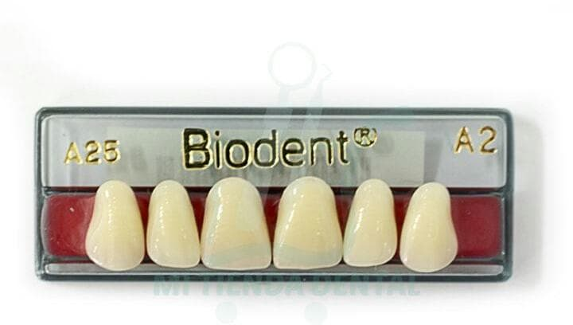

Fuente: https://mitiendadental.com.co/catalogue/placa-dientes-acrilicos-anterior-sup-a2-ref-a25-dientes_1020/?fbclid=IwAR07W-8FbuqyTSLMr-dvvsqiG4jpUVZeHWPcVT-ZscE8S8LndRKhWPsZFyk

Sin embargo, al trabajar por demanda hay ocasiones en las que los laboratorios deben cambiar la marca de dientes acrílicos por petición de los odontólogos y/o pacientes, en este tipo de situaciones pueden surgir algunos inconvenientes debido a que el sistema de nomenclatura entre marcas de dientes acrílicos es distinto para cada una. De este modo, al realizar la conversión de una referencia de dientes de una a otra marca pueden surgir incompatibilidades de tamaño y color que pueden demorar el proceso de fabricación horas e incluso días, además cabe mencionar que este procedimiento se ve afectado tanto por el experto, debido a que interviene que tanta experiencia posee, su estado emocional, su estado físico, y la perspectiva de su labor que resulta influenciada por el entorno en el que se encuentre que está afectado por diversas variables tales como luminosidad, disposición correcta de las herramientas de trabajo adecuadas para realizar la labor y de este modo no se garantiza la ausencia de contraste entre los dientes naturales y los de la prótesis, dichas afectaciones pueden repercutir en la estética de la persona, que puede generar problemas psicológicos en la persona relacionados con la autoestima y la depresión.

Debido a los diversos factores que se presentan al momento de realizar el procedimiento de reconocer y clasificar la tonalidad de un diente en una determinada tabla de tonos dentales, y la gran variedad de tablas existentes, se plantea la necesidad de desarrollar y planificar un algoritmo/método/técnica que permita simplificar dicho proceso, de forma que se puedan reducir costos, tiempos y de esta forma ofrecer una posibilidad de que una persona ya sea cliente u odontólogo pueda clasificar de forma estandarizada a que tono pertenece una familia de dientes en pacientes humanos.

Hoy en día la estética dental, gracias a las nuevas tecnologías y a los avances de investigación, ha sufrido una revolución que ofrece una amplia gama de tratamientos y procedimientos totalmente eficaces que favorecen nuestra salud y nuestra belleza dental [4]. Los tratamientos más característicos son: el blanqueamiento dental, la [ortodoncia invisible](http://www.invisalign.es/es/Pages/Home.aspx), las carillas dentales, prótesis, implantes, entre otros. Estos métodos configuran una parcela fundamental y necesaria en la odontología moderna. Gracias a las innovaciones científicas, las nuevas técnicas y materiales se ha logrado perfeccionar todo tipo de inconvenientes bucodentales con múltiples opciones, según las necesidades y preocupaciones de cada uno [4].

# FORMULACIÓN DEL PROBLEMA

¿Cómo realizar el proceso de clasificación de la tonalidad en dientes para así agilizar procesos de fabricación de prótesis dentales?

¿Cómo disminuir los tiempos de reconocimiento y clasificación de la tonalidad en los seres humanos para la fabricación de prótesis dentales?

# OBJETIVOS

## Objetivo General

* + 1. Implementar un método utilizando aprendizaje de máquina para la clasificación automática de la tonalidad de dientes en humanos.
    2. Construir un algoritmo que, por medio de aprendizaje de máquina, se pueda automatizar el reconocimiento y clasificación automática de tonalidades en los dientes para la fabricación de prótesis dentales a partir de imágenes fotográficas de la boca de personas.

## Objetivos Específicos

* + 1. Construir un conjunto de datos a partir de imágenes fotográficas de los dientes anteriores superiores e inferiores de diversas personas para realizar una extracción de características que se relacionen con la tonalidad de los dientes.
    2. Diseñar una estrategia de clasificación usando técnicas de aprendizaje de máquina para el reconocimiento de la tonalidad de los dientes humanos.
    3. Implementar un algoritmo de clasificación basado en aprendizaje de máquina para determinar la exactitud de clasificación de los tonos dentales que se encuentran presentes en el ser humano.
    4. Evaluar el desempeño del método implementado, utilizando medidas de rendimiento.

# MARCO DE REFERENCIA

En esta sección se realizará una descripción del marco teórico donde se mencionan las incursiones realizadas en el tema, sobre las diferentes tecnologías para poder reconocer y clasificar los tonos existentes en los dientes humanos, y el marco conceptual donde se realizará la descripción de los diversos conceptos relacionados con la investigación.

## Marco Teórico

## Marco Conceptual

# ALCANCES Y LIMITACIONES

## Alcances

Se desarrollará un experimento para el reconocimiento de la tonalidad de piezas dentales en personas utilizando técnicas de aprendizaje de máquina y estas siendo aplicadas a imágenes (Fotografías) recolectadas en diferentes grupos de personas para así poder ampliar el espectro de estudio, y por medio de medidas de desempeño, esto durante el periodo equivalente a un semestre académico que para el caso será el primer semestre del 2019.

## Limitaciones

Para el experimento a realizar se harán estudios sobre los dientes anteriores (de canino a canino) tanto superiores como inferiores en personas discriminando a aquellas que estén procesos de ortodoncia como brackets, coronas entre otros. También se tomarán las fotos bajo una iluminación que procure simular la de un consultorio odontológico.

Debido a que los dientes tienen un espectro de color amplio como se puede apreciar en la figura **n.**

###### Imagen 2: Examen n

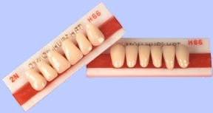

# METODOLOGÍA

Para poder realizar el proceso de reconocimiento dental, es necesario completar una serie de etapas, en donde cada una de ellas dependerá de la anterior, las etapas a utilizar se dividirán en 7 etapas fundamentales como se muestran en la Imagen 3:

###### Imagen 3: Diagrama de Flujo.

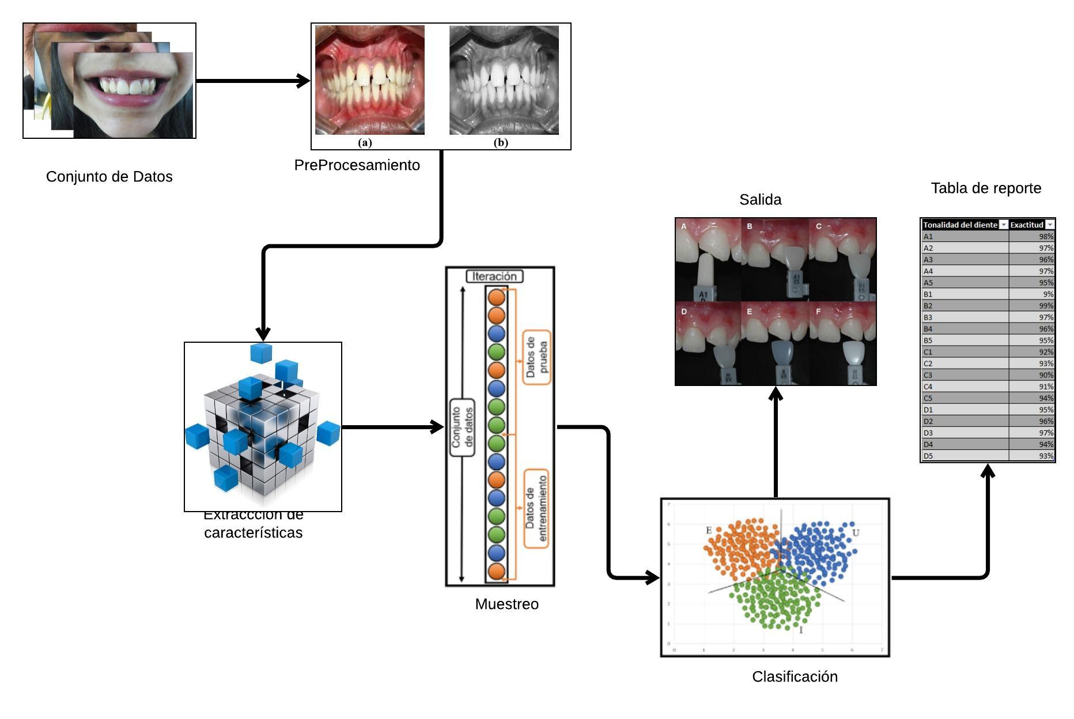

Fuente: Autores

**Conjunto de Datos:** En esta etapa se construye un conjunto de datos con fotografías de dientes anteriores del maxilar superior e inferior en personas como se muestra en la imagen 4, tomando las fotografías desde una posición frontal con respecto a la persona y a partir de ese punto se tomarán fotos en los ángulos diagonales, esto dándonos como resultado un total de tres fotos por persona. Cada imagen tendrá una respectiva etiqueta asociada.

###### Imagen 4: Conjunto de imágenes de dientes de personas

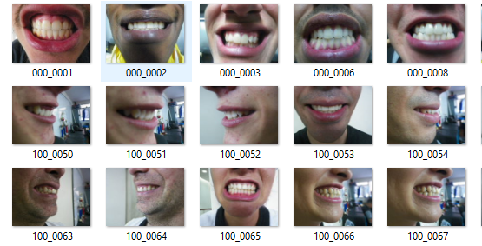

Fuente: Autores

**Preprocesamiento:** En esta etapa se busca extraer las imágenes del conjunto de datos y aplicarles una serie de técnicas utilizando lo aprendido en el curso de Deep Learning utilizando el lenguaje de python y las diversas herramientas propuestas, en donde el objetivo final será convertir la imagen a binaria, como se muestra en la imagen 5.

###### Imagen 5:Ejemplo de preprocesamiento de la imagen.

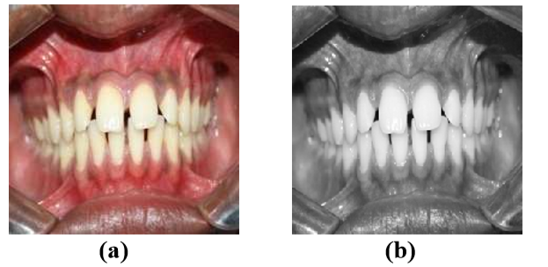

Fuente: Rindhe, D., & Sable, G. (2015). Teeth Feature Extraction and Matching for Human Identification Using Scale Invariant Feature Transform Algorithm. European Journal of Advances in Engineering and Technology, 2(1), 55–64. Retrieved from www.ejaet.com

**Extracción de características:** Cuando se logra identificar la zona de interés con el preprocesamiento se hace un estudio sobre dicha zona que para el caso serán los dientes de las personas discriminando así partes del rostro como: labios, nariz, pómulos, mejillas y en general aquellas zonas donde se evidencie la piel

**Muestreo:** En esta etapa se utilizarán técnicas de muestreo que nos permitan obtener un buen modelo de clasificación esto partiendo el conjunto de datos en distintos porcentajes esto con el fin de obtener un conjunto de entrenamiento y pruebas confiable ya que es necesario que el **método** clasifique imágenes que nunca han pasado por su entrenamiento para así determinar el desempeño de todo el modelo.

**Clasificación:** En esta etapa se van a aplicar al menos tres tipos de técnicas de clasificación y aprendizaje automático que utilice deep learning para realizar la clasificación tres tipos de técnicas de aprendizaje automático para realizar la clasificación en los 4 tipos existentes de dientes.

**Análisis de rendimiento:** En esta etapa se aplicarán técnicas de medidas de desempeño esto se realiza para poder detectar qué tan eficiente es el método de clasificación que se aplicó.

**Análisis de resultados:** Aquí se obtendrá el nombre del diente dependiendo de la forma, y la ubicación del diente dentro de la boca.

# CRONOGRAMA DE ACTIVIDADES

###### Imagen 6: Cronograma de actividades 1/3

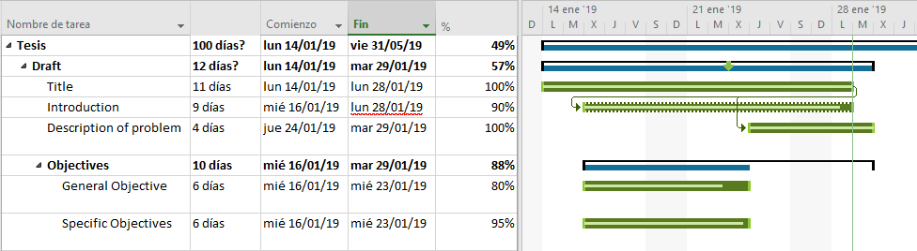

###### Imagen 7: Cronograma de actividades 2/3

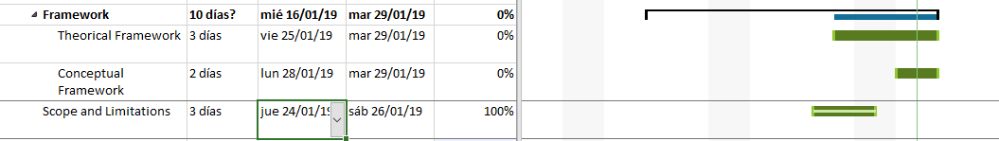

###### Imagen 8: Cronograma de actividades 3/3

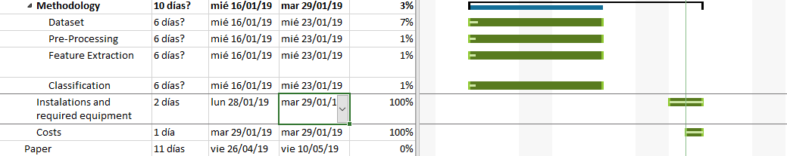

# PRODUCTOS A ENTREGAR

En la Tabla 1 se mencionan los productos a entregar a lo largo del desarrollo del proyecto.

###### Tabla 1: Productos a entregar

|  |  |  |
| --- | --- | --- |
| PRODUCTOS A ENTREGAR | |  |
| TIPO | NOMBRE DEL PRODUCTO | | |
| Conjunto de datos | Data set Human Teeth | | |
| Documento | Eficiencia de Algoritmos | | |
| Experimento | Método/técnica/algoritmo para el reconocimiento y clasificación de tonos en dientes humanos utilizando el procesamiento de imágenes implementando aprendizaje de máquina. | | |
| Artículo | Método/técnica/algoritmo para el reconocimiento y clasificación de tonos en dientes humanos utilizando el procesamiento de imágenes implementando aprendizaje de máquina. | | |
| Documento | Tesis | | |

Fuente: Autores.

# INSTALACIONES Y EQUIPO REQUERIDO

Para el correcto desarrollo del proyecto es necesario el siguiente equipo:

* Cámara.
* Memoria SD de 16 GB.
* Equipo de cómputo para el desarrollo del algoritmo.
  + Procesador Intel Core i5
  + 8 GB en Memoria RAM.
  + Acceso a Internet.
  + Software necesario para el desarrollo.
    - Python 3.

Las instalaciones a usar serán las instalaciones de la Universidad Católica de Colombia para realizar los respectivos análisis necesarios a la hora del desarrollo del método propuesto.

# PRESUPUESTO DEL TRABAJO

En la tabla 2 se describen los costos generados por la ejecución del proyecto.

###### Tabla 2: presupuesto del trabajo.

|  |  |  |  |  |
| --- | --- | --- | --- | --- |
| COSTOS ACTIVOS | | | | |
| Descripción | Medida | Costo | Cantidad | Total |
| Recurso Humano | Hora | $60.000 | 666 | $39’960.000 |
| Computador | Unidad | $2’000.000 | 2 | $4.000.000 |
| Papelería | Unidad | $150.000 | 1 | $150.000 |
| Transporte | Día | $20.000 | 100 | $2’000.000 |
| Alimentación | Día | $10.000 | 100 | $1’000.000 |
| Cámara | Unidad | $300.000 | 3 | $900.000 |
| Total |  | | | $48’010.000 |

# BIBLIOGRAFÍA

[1] Abraham, C. M. (2014). A Brief Historical Perspective on Dental Implants, Their Surface Coatings and Treatments. *The Open Dentistry Journal*, *8*(1), 50–55. http://doi.org/10.2174/1874210601408010050

[2] Historia De Las Prótesis Dentales. (2017). *LA HISTORIA DE LAS PRÓTESIS DENTALES*. Available at: https://www.sabersinfin.com/articulos/historia/15321-la-historia-de-las-protesis-dentales [Accessed 8 Oct. 2018].

[3] Historia de la Prótesis dental - PDF. (2017). *LA HISTORIA DE LAS PRÓTESIS DENTALES*. Available at: https://www.sabersinfin.com/articulos/historia/15321-la-historia-de-las-protesis-dentales [Accessed 8 Oct. 2018].

[4] Albalat, D. (2015). *La importancia de la estética dental*. albalatdental centro de especialidades. Available at: http://albalatdental.com/la-importancia-de-la-estetica-dental/ [Accessed 8 oct. 2018].

[6]Fabricación de prótesis fija digital. (2018). *FABRICACIÓN DE PRÓTESIS FIJA DIGITAL.* Available at: https://www.enbatadental.com/protesis/70-la-fabricacion-de-protesis-fija-digital.html [Accessed 20 Oct. 2018].

[7] Esthetical dental. (2018. *ESTÉTICA DENTAL.* Available at: https://www.institutomaxilofacial.com/es/estetica-dental/que-es-la-estetica-dental/ [Accessed 20 Oct. 2018].

[8] Origen y evolución de los implantes dentales. (2009) Available at: http://scielo.sld.cu/scielo.php?pid=S1729-519X2009000400030&script=sci_arttext&tlng=en [Accessed 14 Nov. 2018].

[9] Odontología estética: Apreciación cromática en la clínica y el laboratorio. (2006) Available at: http://scielo.isciii.es/scielo.php?script=sci_arttext&pid=S1698-69462006000400015  
[Accessed 14 Nov. 2018].

[10] Diseño de los implantes dentales: Estado actual. (2002) Available at: http://scielo.isciii.es/scielo.php?pid=S1699-65852002000300004&script=sci_arttext&tlng=en [Accessed 14 Nov. 2018].

[11] Efectos clínicos y estructurales del blanqueamiento dental. (2005). Available at: http://revistasinvestigacion.unmsm.edu.pe/index.php/odont/article/view/3145 [Accessed 14 Nov. 2018].

[12] Evaluación de los efectos clínicos del blanqueamiento dental aplicando dos técnicas diferentes. (2008). Available at: http://revistasinvestigacion.unmsm.edu.pe/index.php/odont/article/view/3032/2552 [Accessed 14 Nov. 2018].

BIBLIOGRAFÍA MENDELEY:

1. ABRAHAM, C.M., 2014. A Brief Historical Perspective on Dental Implants, Their Surface Coatings and Treatments. *The Open Dentistry Journal* [en línea], vol. 8, no. 1, pp. 50-55. [Consulta: 22 enero 2019]. ISSN 18742106. DOI 10.2174/1874210601408010050. Disponible en: http://benthamopen.com/ABSTRACT/TODENTJ-8-50.
2. ALAMMARI, R.A., 2014. Assessment of color difference between the tooth as a whole and underlying dentin. [en línea], pp. 1-86. [Consulta: 26 noviembre 2018]. Disponible en: http://ir.uiowa.edu/cgi/viewcontent.cgi?article=5463&context=etd.
3. ANJNA, E., 2016. Review of Image Segmentation Technique. *Journal of Pediatrics* [en línea], vol. 175, no. 4, pp. 246-247. [Consulta: 18 octubre 2018]. ISSN 10976833. DOI 10.1016/j.jpeds.2016.05.053. Disponible en: http://ijarcs.info/index.php/Ijarcs/article/download/3691/3183.
4. BAO, L. y INTILLE, S.S., 2004. Activity Recognition from User-Annotated Acceleration Data. [en línea], pp. 1-17. [Consulta: 26 noviembre 2018]. ISSN 03029743. DOI 10.1007/978-3-540-24646-6_1. Disponible en: http://link.springer.com/10.1007/978-3-540-24646-6_1.
5. BAXTER, R., HASTINGS, N., LAW, A. y GLASS, E.J.., 2008. *A study of Dental Color Matching color selection and color reproduction* [en línea]. S.l.: s.n. ISBN 1111111111. Disponible en: http://www3.unisi.it/dl2/20100304131719197/Corciolani.pdf.
6. CHARPIAT, G., BEZRUKOV, I., HOFMANN, M., ALTUN, Y. y SCHÖLKOPF, B., 2017. Machine learning methods for automatic image colorization. *Computational Photography: Methods and Applications* [en línea], pp. 395-418. [Consulta: 26 noviembre 2018]. DOI 10.1201/b10284. Disponible en: https://www.lri.fr/~gcharpia/colorization_chapter.pdf.
7. COLORS, T., 2004. The Determination of the Tooth Colors. [en línea], vol. 30, no. July. [Consulta: 18 octubre 2018]. Disponible en: https://www.vita-zahnfabrik.com/datei.php?src=download/Farbsysteme/Die-Bestimmung-der-Zahnfarbe.-Fachartikel/the_determination_of_the_tooth_colors.pdf.
8. GARCIA GARCIA, P.P., 2013. Reconocimiento de imagenes usando redes neuronales artificiales. [en línea], pp. 72. [Consulta: 28 noviembre 2018]. Disponible en: http://eprints.ucm.es/23444/1/ProyectoFinMasterPedroPablo.pdf.
9. GURSHARAN KAUR SASON, GAURANG MISTRY, RUBINA TABASSUM, O.S., 2018. A comparative evaluation of intraoral and extraoral digital impressions: An in vivo study. *the Journal of Indian Prosthodontic Society*, vol. 17, no. 4, pp. 406-411. ISSN 19984057. DOI 10.4103/jips.jips.
10. III, C., 2004. Procesamiento de imágenes capitulo iii 33. [en línea], pp. 33-48. [Consulta: 18 octubre 2018]. Disponible en: http://catarina.udlap.mx/u_dl_a/tales/documentos/msp/florencia_y_an/capitulo3.pdf.
11. JOINER, A., 2004. Tooth colour: A review of the literature. *Journal of Dentistry* [en línea], vol. 32, no. SUPPL., pp. 3-12. [Consulta: 26 noviembre 2018]. ISSN 03005712. DOI 10.1016/j.jdent.2003.10.013. Disponible en: https://edisciplinas.usp.br/pluginfile.php/4126279/mod_resource/content/0/Tooth colour_a review of the literature.pdf. }
12. MAFTEI, M.M., 2011. *Le legionnarisme de cioran et eliade*. S.l.: s.n. ISBN 0849325161.
13. RINDHE, D. y SABLE, G., 2015. Teeth Feature Extraction and Matching for Human Identification Using Scale Invariant Feature Transform Algorithm. *European Journal of Advances in Engineering and Technology* [en línea], vol. 2, no. 1, pp. 55-64. [Consulta: 26 noviembre 2018]. Disponible en: www.ejaet.com.
14. SIGIT, R. y ARIEF, Z., 2017. Tooth Color Detection Using PCA and KNN Classifier Algorithm Based on Color Moment. [en línea], vol. 5, no. 1, pp. 139-153. [Consulta: 27 noviembre 2018]. Disponible en: https://www.researchgate.net/publication/318657342_Tooth_Color_Detection_Using_PCA_and_KNN_Classifier_Algorithm_Based_on_Color_Moment.
15. SÎMPĂLEAN, D., PETRIŞOR, M.D., MĂRUŞTERI, M.Ş., BACâREA, V., CĂLINICI, T. y BĂŢAGĂ, S., 2015. A Software Application to Detect Dental Color. [en línea], vol. 37, no. 3, pp. 31-38. [Consulta: 26 noviembre 2018]. Disponible en: 2018-11-26.
16. SLEIT, A., DALHOUM, A.L.A., QATAWNEH, M., AL-SHARIEF, M., AL-JABALY, R. y KARAJEH, O., 2011. Image clustering using color, texture and shape features. *KSII Transactions on Internet and Information Systems* [en línea], vol. 5, no. 1, pp. 211-227. [Consulta: 26 noviembre 2018]. ISSN 19767277. DOI 10.3837/tiis.2011.01.012. Disponible en: https://www.researchgate.net/publication/220595166_Image_Clustering_using_Color_Texture_and_Shape_Features.
17. *Tooth locating within dental images.pdf*, [sin fecha]. S.l.: s.n.
18. UNIVERSIDAD DEL PAÍS VASCO, 2018. Mejora de la imagen Preproceso: mejora de la imagen Gonzaled & Woods Digital Image Processing cap4. [en línea], [Consulta: 26 noviembre 2018]. Disponible en: https://docplayer.es/73016501-Preproceso-mejora-de-la-imagen.html.
19. YU, Y.-J., 2016. Machine Learning for Dental Image Analysis. [en línea], [Consulta: 18 octubre 2018]. Disponible en: https://arxiv.org/ftp/arxiv/papers/1611/1611.09958.pdf.
20. YUHENG, S. y HAO, Y., 2017. Image Segmentation Algorithms Overview. [en línea], vol. 1. [Consulta: 26 noviembre 2018]. DOI 10.1007/s00268-017-4255-5. Disponible en: http://arxiv.org/abs/1707.02051.
21. ZIA, A., 2015. Machine Learning for Color Classification and Image Segmentation. [en línea], pp. 1-4. [Consulta: 26 noviembre 2018]. Disponible en: http://aneeqzia.com/wp-content/uploads/2015/05/SIAR-Report_Aneeq-Zia.pdf.